10 правил Интернет – безопасности для детей
Когда ваш ребенок проводит время за компьютером, вы знаете, что он делает или кто с ним общается? Исследование, проведенное Национальным центром пропавших и эксплуатируемых детей в Америке показало, что, хотя большинство родителей сообщали, что говорили со своими детьми о безопасном использовании Интернета и установленных правил безопасного использования компьютера, менее чем половина из них регулярно проверяет деятельность своих детей в интернете. Кроме того, более половины опрошенных детей сообщили, что им не нужно разрешение родителей, чтобы использовать Интернет и у них не было никаких ограничений на количество часов, проведенных в Интернете.
Многие родители ошибочно считают, что ребенок находится в безопасности при пользовании Интернетом, потому, что они рассматривают компьютер как безопасный инструмент обучения. Они думают, что раз их дети находятся дома, в своих комнатах, то они защищены. Но это не всегда верно. Как и во всех сферах жизни Вашего ребенка, Вы должны оставаться вовлеченными в их жизнь, держать под контролем их интернет-деятельность (как вариант можно выбрать установку программного обеспечения интернет-безопасности с помощью Родительского контроля, таких компаний, как OnlineFamily.Norton, чтобы помочь Вам контролировать Вашего ребенка и сайты, которые он просматривает), а также разработать правила безопасности.
ДЕТИ ДОЛЖНЫ:
1. Никогда не показывать личную информацию в Интернете, такую, как адрес, номер телефона, имя, расположение школы, имена родителей. Веб-сайты или другие онлайн-сервисы могут попросить детей дать информацию для того, чтобы участвовать в конкурсах или получить бесплатные подарки. Некоторые веб-сайты не позволяют доступа, если пользователь не дает им личной информации. Однако, как только личная информация дана, важно, чтобы ваши дети понимали, что их конфиденциальность может быть нарушена. Их имена могут в конечном итоге пойти на продажу в базе данных, или еще хуже, эта информация может быть использована для причинения вреда или их эксплуатации.
2. Будьте осторожны при разработке веб-сайта. Сейчас многие дети имеют свои личные веб-сайты. Дети должны знать, что никогда не следует оставлять домашний адрес, номер телефона или личную фотографию на сайте. Если дети хотят получать информацию от посетителей своего сайта, которые хотят связаться с ними, они могут размещать адреса электронной почты. Тем не менее, дети должны знать, что на адрес электронной почты они могут получать нежелательные письма. Они должны быть очень осторожными при открытии любой электронной почты от неизвестных адресов. Если дети получают сообщения, которые являются угрожающими или сексуальными, они должны немедленно сообщить своим родителям.
3. Всегда информировать своих родителей, когда они сталкиваются с чем-нибудь в Интернете, что заставляет их чувствовать себя неловко
4. Никогда, ни при каких обстоятельствах не соглашаться встретиться лицом к лицу с виртуальным знакомым с кем переписывались в Интернете без разрешения родителей. Если всё-таки встреча состоится, - она должна быть в общественном месте и родители должны всегда сопровождать ребенка.
5. Избегать чатов, которые обсуждают секс или религиозные культы. Хотя эти вопросы могут показаться интересными сначала, они могут предоставлять опасность для ребёнка. Многие культы и секты охотятся на подростков в сети
6. Не доверять любому, кого они встречают в чатах , и кто пытается повернуть их против своей семьи, друзей, учителей или религии.
7. Выбрать гендерно-нейтральное (скрывающее пол) онлайн имя в чате, чтобы избежать преследований.
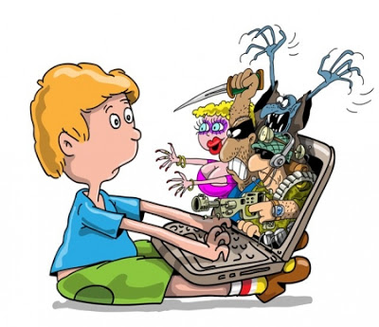
8. Никогда не отвечать на сообщения или объявления, которые являются сексуально непристойными, угрожающими, или заставляющими себя чувствовать неловко в любом случае.
9. Никогда не отправлять личные материалы для онлайн-друзей, такие, как адрес, номер телефона или фотографии, без предварительного информирования родителей.
10. Всегда напоминайте детям, что люди, которых они встречаются в Интернете могут могут быть не теми, кем они кажутся.

